XXXX有限公司进销存系统需求书
(v1.0)

2014-2-24

目录
一、 概述 3
1． 项目目标 3
2． 应用范围 3
3． 浏览器支持 3
二、 整体业务逻辑 3
1． 整体业务流程 3
2． 角色 5
3． 账套与机构 5
4． 审批流程 7
三、 业务模块及功能说明 8
1． 询\报价管理 8
（1） 客户询价 8
（2） 询价单查询 8
（3） 客户报价 8
（4） 报价单查询 8
2． 销售管理 9
（1） 销售合同管理 9
（2） 合同查询 9
（3） 销售订单管理 9
（4） 客户到货验收 9
（5） 销售历史查询 10
3． 采购管理 10
（1） 采购询价 10
（2） 拆分销售订单 10
（3） 采购订单管理 10
（4） 合并采购订单 10
（5） 采购合同管理 11
4． 合同管理 11
5． 库存管理 11
（1） 入库管理 11
（2） 出库管理 11
（3） 出入库信息查询 11
（4） 库存信息一览表 11
6． 财务管理 12
（1） 收付款管理 12
（2） 收付款查询 12
7． 业务信息管理 12
（1） 供应商管理 12
（2） 客户信息管理 12
（3） 机构信息维护 12
（4） 员工信息维护 12
（5） 商品信息维护 12
（6） 分类码维护 13
8． 系统信息管理 13
（1） 账套信息初装 13
（2） 账套管理 13
（3） 用户管理 13
（4） 权限管理 13
（5） 密码安全 13
9． 预警及提醒管理 13
（1） 预警规则设置 13
（2） 预警信息设置 14
10． 联系人管理 14
四、 界面需求 14
五、 性能需求 14
六、 其它需求 14
七、 硬件配置 14
1． 硬件拓朴图 15
2． 硬件列表 15

概述
为满足公司业务需要，减少信息偏差，提高生产效率，提高进销存信息化管理程度，提出进销存系统化管理需求，形成此需求文档。

项目目标
- 完成系统设计、研发、实施、培训及维护工作；
- 实现多账套管理；
- 实现基本的客户资源的维护及管理；
- 实现功能权限管理及数据权限管理；
- 实现基本的进销存业务管理流程；
- 实现基本的业务审批流程；
- 实现询价报价审批流程；
- 实现采购及销售合同的收付款项的跟踪及邮件通知。

应用范围
本系统应用于公司、公司分支机构及各地办事处。通过互联网实现系统访问，以网页的形式，实现内部人员业务管理应用。

浏览器支持
支持IE9以下版本的浏览器访问。

整体业务逻辑

整体业务流程

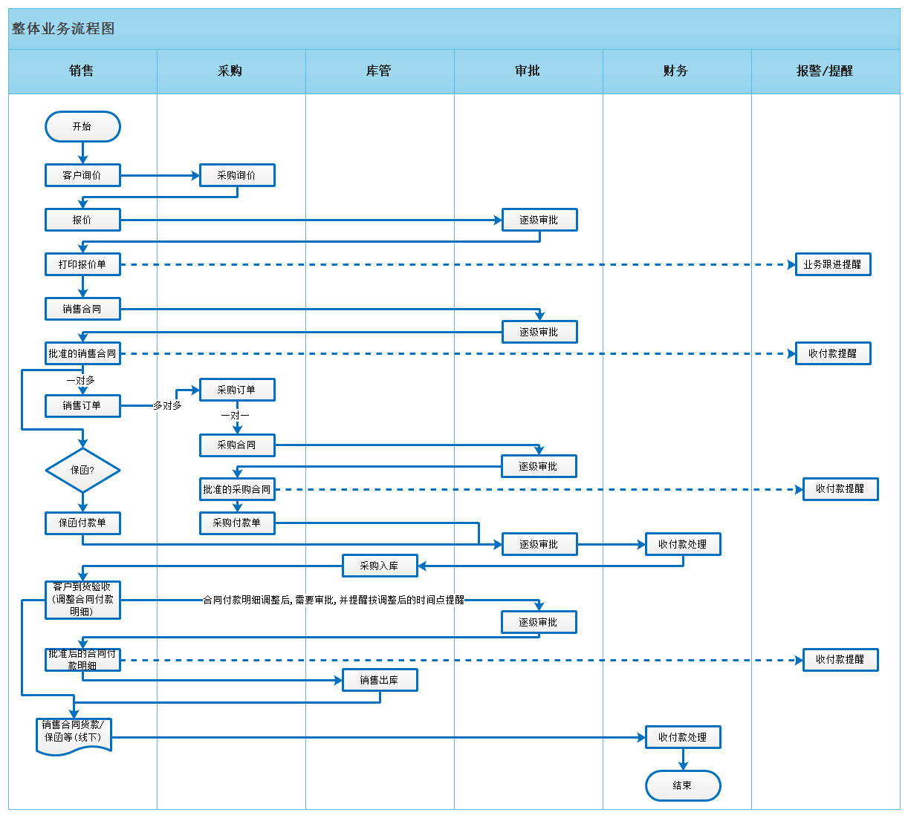

角色
系统角色 | 说明
系统管理员 | 维护系统基础数据，备份系统业务数据。  主要权限：账套维护、账套管理员设置、账套信息初装(公司名称、账户等信息)、系统备份。  公共信息用户维护：密码管理。  参数设置：参数设置（币种、计量单位、商品类别、发票类别等）、预警配置、预警信息配置、角色权限维护、审批流程配置
账套管理员 | 维护账套基础数据。  账套信息维护、用户信息维护;  机构信息维护、员工信息维护、密码维护。
业务员 | 客户报价申请、客户报价管理、销售合同管理、销售订单处理、保函付款申请单、客户到货验收、客户信息维护、联系人信息维护、统计查询功能等
业务经理 | 客户报价申请审批、客户报价单审批、销售合同审批、客户到货验收调整付款明细审批、保函付款申请单审批、合同执行情况一览及业务员的相关权限
采购员 | 供应商询价、采购订单、采购合同、采购付款单申请、供应商信息维护、联系人信息维护、统计查询功能
采购经理 | 采购付款单审批、采购合同审批、合同执行情况一览及采购员的相关权限
各级审批复核员 | 客户报价单审批、销售合同审批、客户到货验收调整付款明细审批、保函付款申请单审批、采购付款单审批、采购合同审批
各级机构负责人 | 客户报价单审批、销售合同审批、客户到货验收调整付款明细审批、保函付款申请单审批、采购付款单审批、采购合同审批库存查询、合同执行情况一览
财务人员 | 收付款处理
库管员 | 采购入库、销售出库、库存查询
注：说明中功能以需求书为准。

账套与机构
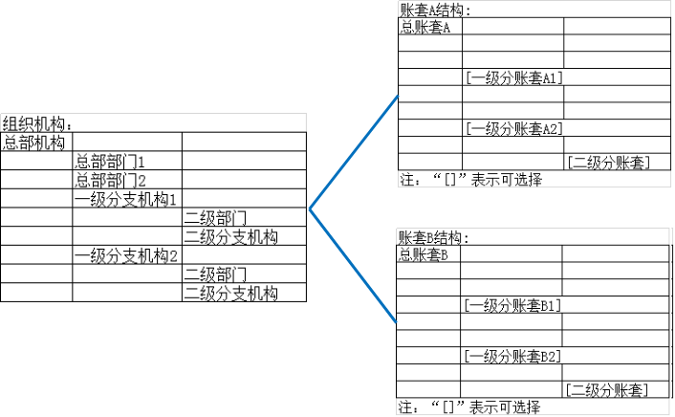
说明：
- 机构与账套为一对多的关系，即一个机构可设置多个账套。
- 账套可以嵌套，账套建立后由账套管理员管理。
- 账套用户登录后可以查看和维护该账套及其子账套的业务数据。同级账套之间业务数据相互独立。

审批流程
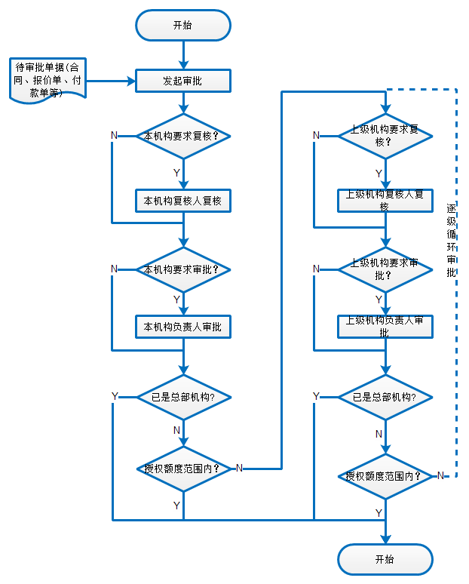

业务模块及功能说明

询\报价管理

客户询价
业务员对需要询价的商品，可以通过系统生成客户询价单。
- 新客户的增加：可以通过客户询价单，跳转到客户信息维护界面。
- 新商品的增加：可以通过客户询价单，跳转到商品信息维护界面。
- 新联系人增加：可以通过客户询价单，跳转到联系人信息维护界面。
- 如果业务员认可系统中已存在的供应商对客户待询价的全部商品的信息，则业务员可以直接通过客户报价功能生成客户报价单。
- 业务员提交客户询价单后，采购员登录系统则可以看到待询价商品。

客户报价
业务员生成客户报价单，报价单中商品询价信息根据给客户提供的报价币种，进行换算（询价单的币种与报价单的币种之间的汇率通过业务员手工输入），同时，报价单的商品信息中需要手工增加综合加价率（业务员人工计算后填写）。
- 报价单提交后，进入审批流程。
- 报价单审批完成前，打印的报价单中报价单的状态应显示：“未审批，仅供参考”。审批后的报价单状态应显示：“审批通过”。

报价单查询
业务员可以查询报价单审批状态，对未审批通过的报价单可以进行维护。对审批通过的报价单，不可更改。

销售管理

销售合同管理
业务员线下签定销售合同之后（完成合同审批签署过程），需要通过系统完成合同的管理，录入合同信息、商品明细、合同条款、合同扫描件等等，通过挂单功能可以保存未完成的合同信息，提交合同后，进入审批流程。
- 合同审批通过后，在销售订单、付款单等功能中才可以使用(合同编号下拉列表中才能够显示该合同的编号)。
- 可以通过导入Excel的功能，完成商品清单导入，也可以通过手工添加的方式逐个加入商品信息。

合同查询
对未审批通过的合同，可以查询并再次维护。

保函付款单管理
业务员可以通过此功能生成保函付款单，申请付款。保函付款单关联合同信息，通过审批流程审批后，财务通过收付款功能支付款项。
- 保函付款申请必须引用销售合同。
- 付款金额通过不可修改。

销售订单管理
业务员通过此功能生成销售订单，销售订单可以引用销售合同，也可以不引用销售合同。
- 原则上先生成销售合同，再生成销售订单，销售订单引用销售合同编号，销售订单中的商品明细，自动导入销售合同中的商品明细。
- 业务员也可以在不生成销售合同的情况下，生成销售订单，此时商品明细可以通过导入Excel文件的方式完成，也可以通过手工添加的方式逐个加入商品信息。
- 业务员完成销售订单后，提交销售订单，采购员可以查看销售订单，并根据销售订单生成采购订单。
- 销售订单提交后，不可以对销售订单中的商品列表进行维护。但可以对未关联合同编号的销售订单进行关联合同编号操作。

客户到货验收
业务员与客户对到货商品线下验收后，通过系统依据销售订单及拆分后的销售订单，对到货商品进行验收操作。
- 验收全部完成后，可以通过系统对合同付款信息进行调整。
- 调整后的付款信息提交后，进入审批流程。
- 可以通过挂单的方式，保存未完成的到货验收单。

销售历史查询
业务员通过时间、商品编号、客户、供应商等查询条件查询销售历史数据。

采购管理

采购询价
采购员打开采购询价功能界面，可以通过状态查询询价商品信息（商品编号、商品名称、数量、最早询价时间等信息），采购员选择商品（多选），加入到商品列表，提交后生成采购询价单（此时询价商品状态由待询价变为询价中），可打印、导出询价单。
由采购员人工保障所有询价单中的商品都有供应商报价。

供应商报价
采购员通过此功能，生成供应商报价单，导入商品列表。提交(此时询价商品的状态由询价中变为已询价)。
- 新供应商增加：采购员可以通过此功能增加新的供应商。
- 新联系人增加：可以通过此功能，跳转到联系人信息维护界面。
- 新商品的增加：可以通过此功能，跳转到商品信息维护界面。

拆分销售订单
采购员可以根据销售订单的商品的供应商（采购订单）情况，拆分销售订单。
- 拆分后的多个销售订单的商品总和与原订单商品总量一致。
- 拆分后的多个销售订单号在原订单号基础上增加“_#”（#为数字序号）。

采购订单管理
采购员根据销售订单（或拆分后的销售订单）生成采购订单，销售订单（或拆分后的销售订单）与采购订单一一对应。
- 采购订单中的商品自动从销售订单（或拆分后的销售订单）中引用。
- 采购订单中的商品应来自同一供应商。

合并采购订单
采购员可以合并针对同一供应商的采购订单。采购订单合并后，形成总的采购订单，订单编号在CG_D后面增加H，再加上年月日及序号如：“CG_DH20140221001”。
- 合并后的采购订单的商品种类及数量为所合并采购订单的总和。

采购合同管理
采购员通过此功能完成采购合同的信息录入。通过挂单功能可以保存未完成的合同信息，提交合同后，进入审批流程。
- 采购合同与采购订单（或合并后的采购订单）一一对应。采购订单合并后，订单列表只显示合并的采购订单编号。
- 合同中的商品列表自动导入采购订单（或合并后的采购订单）中的商品明细信息。
- 审批通过后的采购合同信息，不能再次进行修改。
- 通过合同可以查看采购单信息，若采购单为合并后的采购单，则应可以查看到每个原采购订单的详细信息。

采购付款单
采购员根据采购合同，申请付款，生成采购付款单，提交后进入审批流程。
- 采购付款单必须引用采购合同。
- 采购付款单的金额引用采购合同的付款明细金额，不可修改。

合同管理
参考销售及采购合同管理，管理系统其他类型的合同信息。

库存管理

入库管理
库管员依据采购订单（可合并前的采购订单）做入库处理，生成入库单。

出库管理
库管员依据销售订单（可合并前的采购订单）做出库处理，生成出库单。

出入库信息查询
库管员、业务员、采购员可以通过此功能查询出入库信息明细。

库存信息一览表
库管员可以查询库存商品信息明细。

财务管理

收付款管理
财务人员根据审批后的发票、存单等付款凭证做付款处理；财务人员根据所开发票、及保函存单等收款凭证做收款处理。

收付款查询
通过时间，付款单号、凭证号等信息查询收付款明细

业务信息管理

供应商管理
采购员维护供应商信息的信息，维护供应商联系人信息，维护供应商能提供的商品信息。

客户信息管理
业务员维护客户基本信息，联系人信息等。

机构信息维护
系统管理员、人事人员、账套管理员等对机构信息进行维护，包括机构基本信息、复核人、审批人（机构负责人）、审批授权额度等信息维护。

员工信息维护
人事人员对员工基本信息维护。

商品信息维护
业务员、采购员对系统内的商品信息进行维护。

分类码维护
系统管理员、账套管理员对系统内的业务分类码维护。

系统信息管理

账套信息初装
系统初次使用，系统管理员建立总账套信息，对总账套的基本信息、账套管理员信息所对应机构信息、负责人信息等进行维护。

账套管理
账套管理员管理所属账套的基本信息，并可以建立子账套，设置子账套管理员。

用户管理
管理系统的用户信息等，新增、维护、删除等。

权限管理
维护用户角色及权限。

密码安全
维护用户密码、重置、修改等。

预警及提醒管理

预警规则设置
账套管理员设置提醒或预警规则。

预警信息设置
账套管理员设置提醒或预警的信息模板。

联系人管理
对供应商、设计院、客户等联系人进行维护。

界面需求
统一流程、统一格式、便捷易用。

性能需求
满足200人用户应用，局域网内页面打开时间应在5秒内。

其它需求
此需求未详尽描述之功能及要求，供需双方友好协商确定。

硬件配置
硬件提供不在此需求范围内。

硬件拓朴图
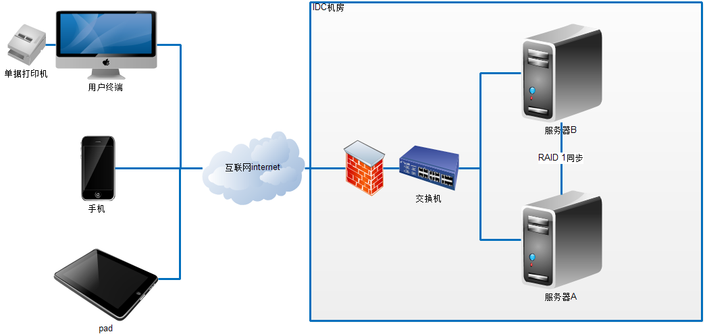
(注：手机及PAD支持不在本需求范围内。)

硬件列表
内容 | 数量 | 价格
戴尔PowerEdge 12G R720(Xeon E5-2620/16GB/300GB*5) | 2 | 2万元/台
托管费用(2M独享带宽) |  | 1.4万元/年

